ENGLISH WORKSHEET 6° GRADE
NAME:
GRADE: |  |  | DATE:
OBJETIVO(S): Comprender verbos en inglés para ser capaces de crear una receta en inglés.
I LOOK AT THE PICTURES AND LOOK UP FOR THE MEANINGS OF EACH VERB AND THEN WRITE THEM DOWN ON YOUR NOTEBOOK. (Mira las imágenes y busca los significados de los verbos, anótalos en tu cuaderno)
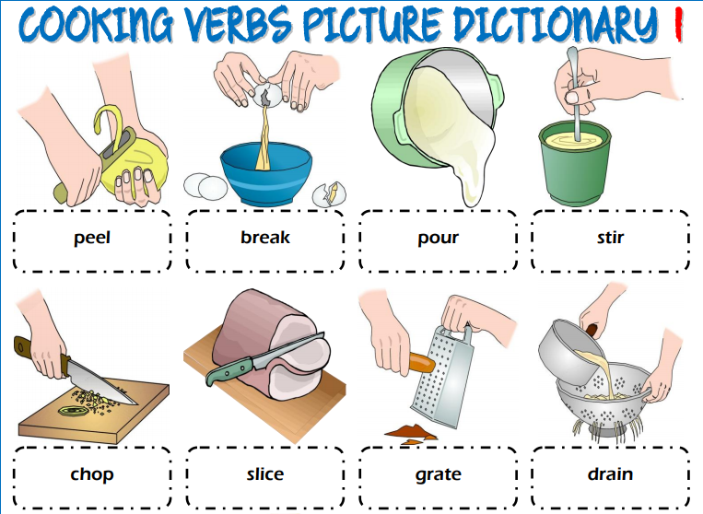
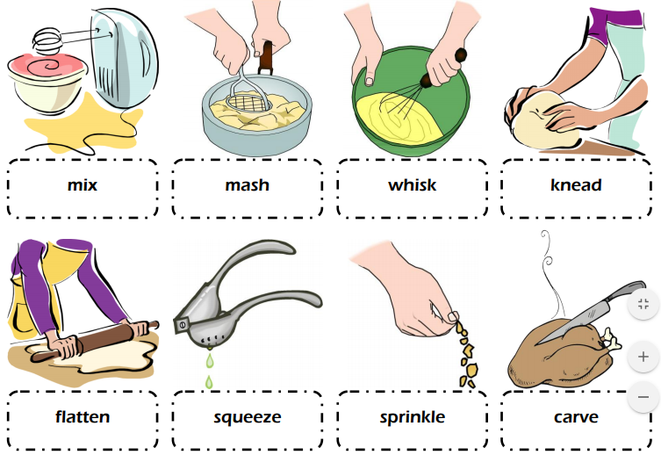
II READ THE INSTRUCTIONS AND FOLLOW THE RECIPE, PASTE IT ON YOUR NOTEBOOK. (Lee las instrucciones y sigue la receta, pegala en tu cuaderno)
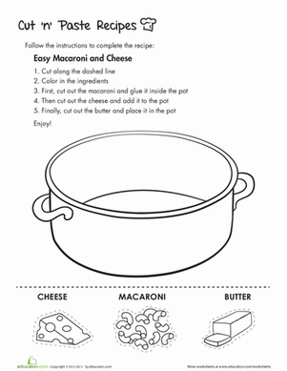

Cualquier consulta o duda pueden comunicarse al siguiente correo:
miss.fernanda26hotmail.com

